Dokumenter uden adgangskode
Hvis du får beskeden: Vi har observeret dokumenter uden adgangskode, kan det være, at dokumenter bliver overført fra et andet system f.eks. Struktura

Alle Hvidovre Kommunes sager og dokumenter SKAL have en adgangskode, fordi vi har 2 selvejende institutioner på kommunens netværk – og disse må IKKE se kommunens sager og dokumenter.

Den nemme udgave er:
Marker alle dokumenter

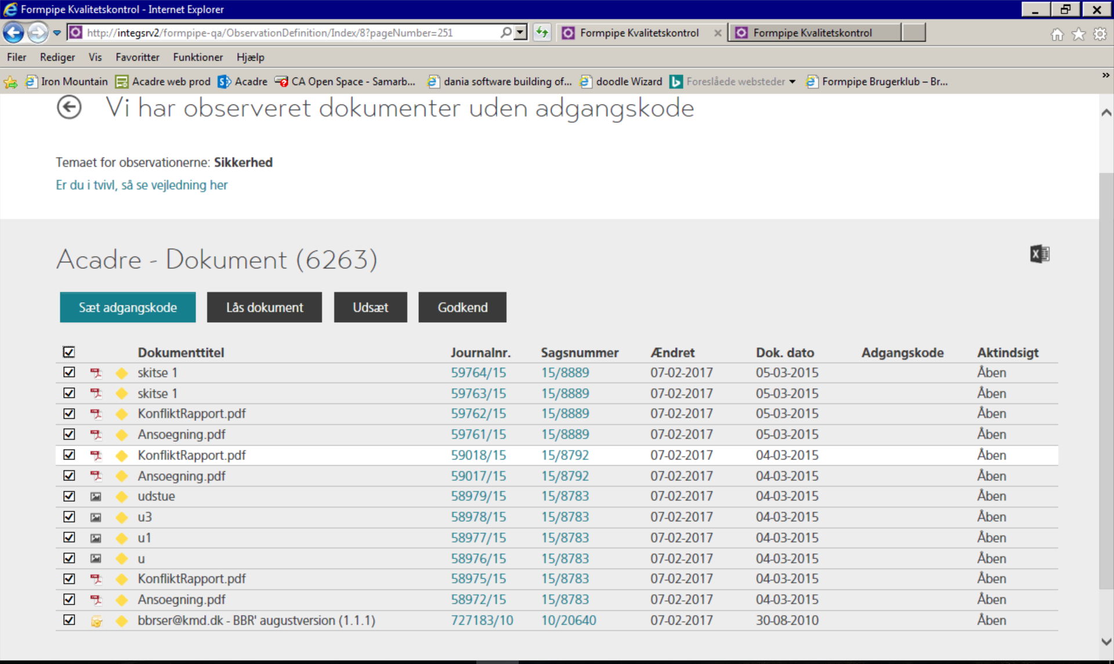

Klik på Sæt adgangskode – og vælg den adgangskode du skal have på sagen. Typisk er det HK. Tryk på Sæt adgangskode.

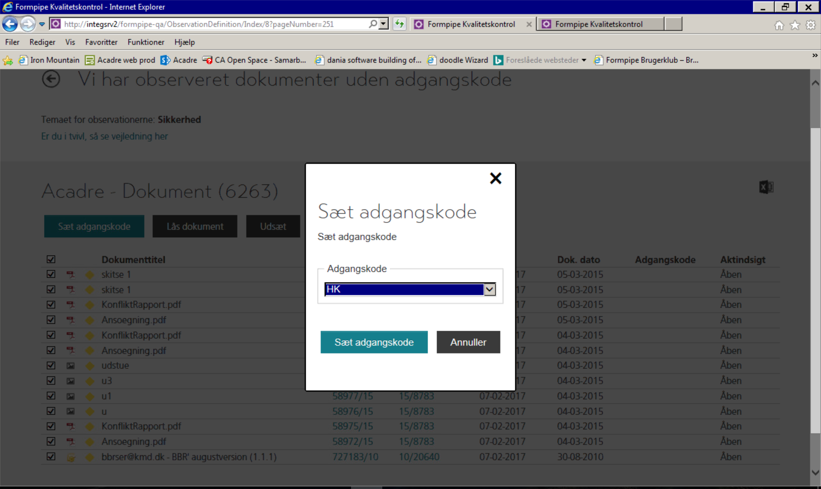

Når disse er væk, kan du gå til næste side og gentage processen, til du ikke længere har flere observationer.

Nogle gange kommer observationerne tilbage - Du kan nu gøre følgende:

Klik på et af sagsnumrene:
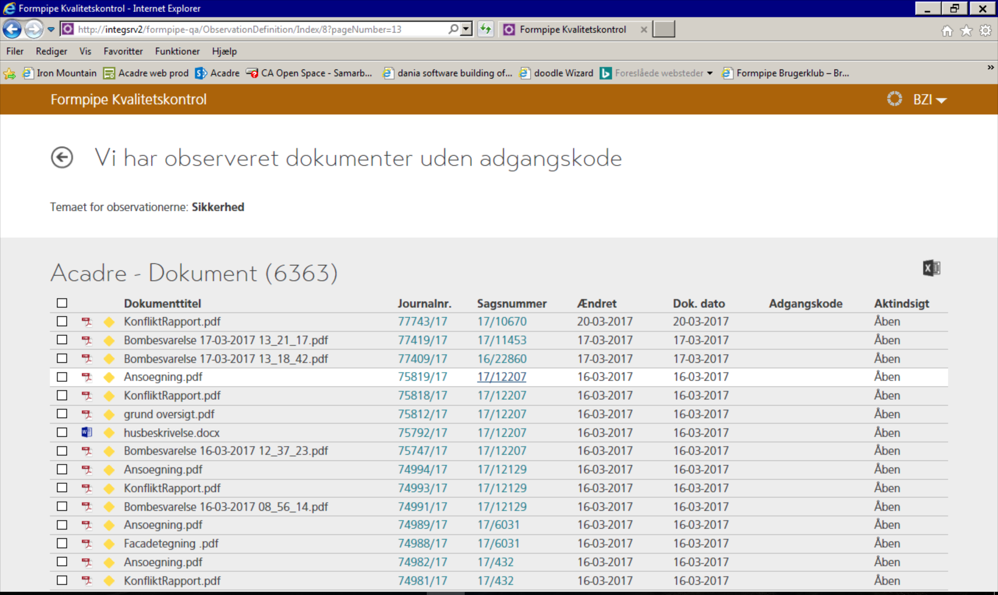

Nu åbnes en ny Acadre – her ændrer du adgangskode til Fortrolig - GEM

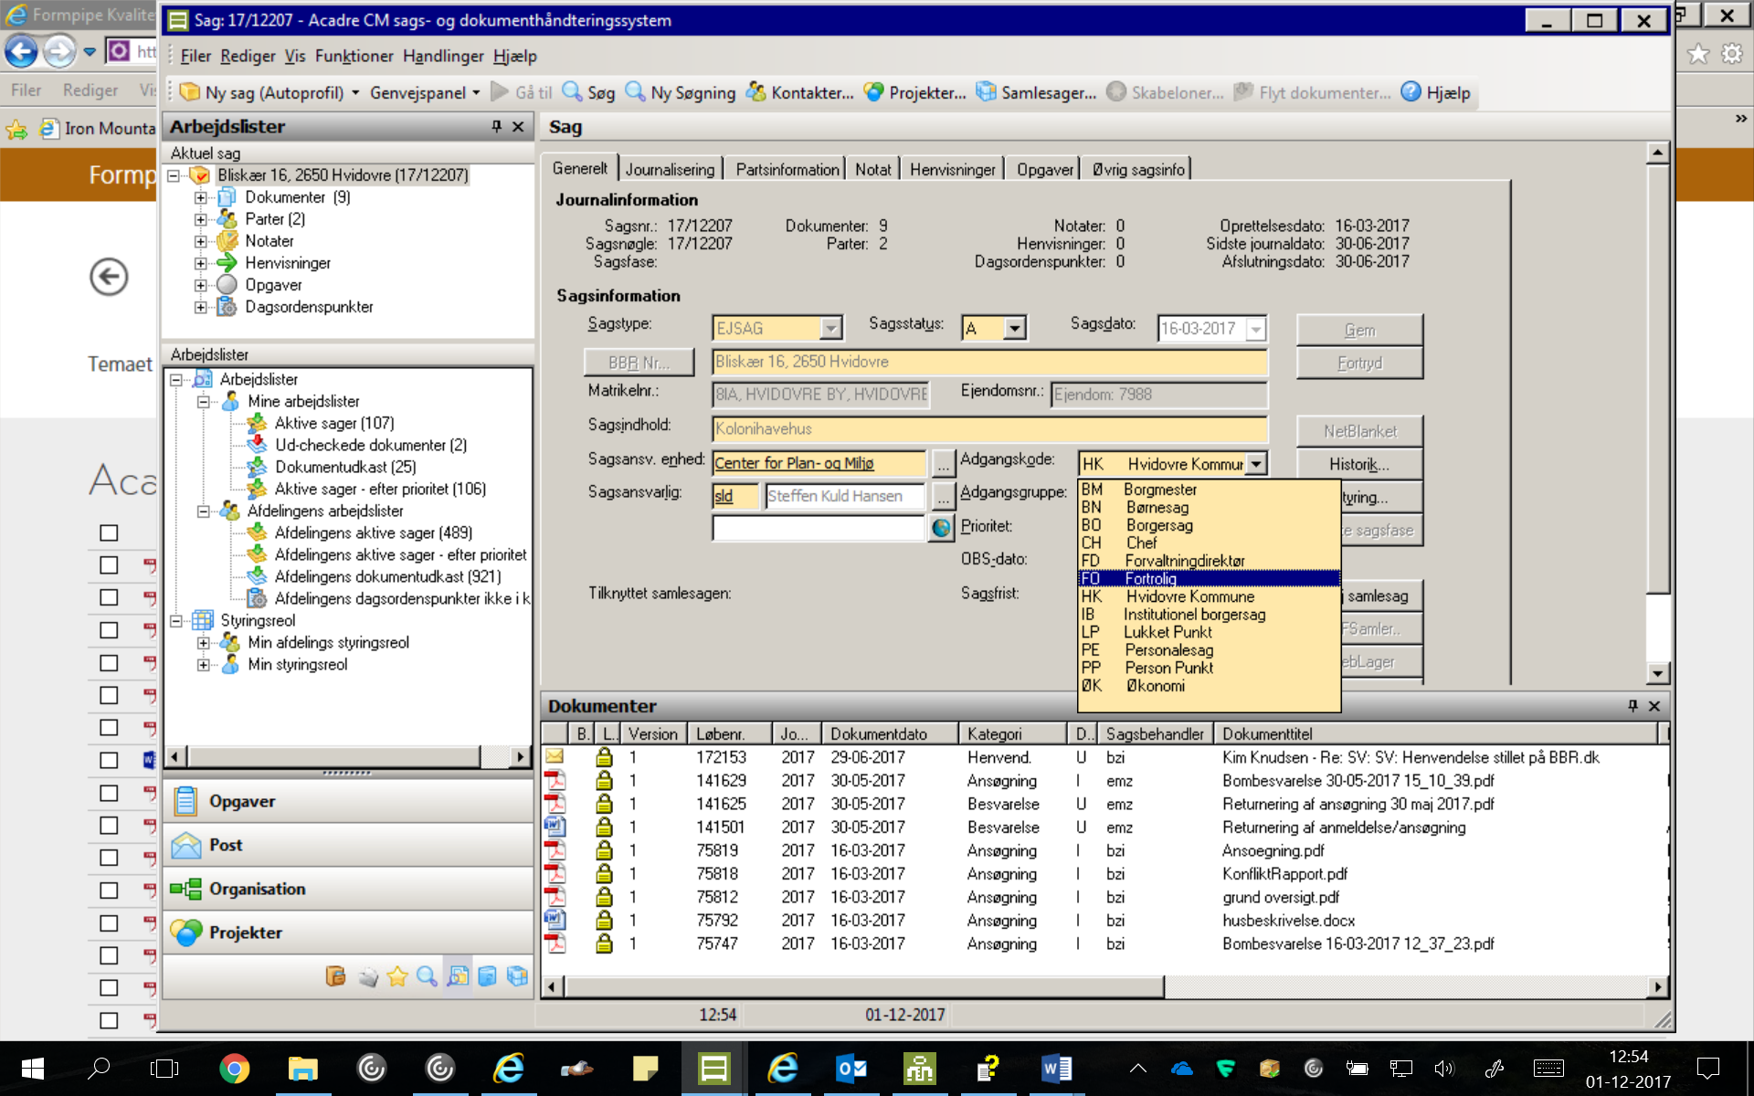

Du svarer ja til at du ønsker at ændre adgangskoden på sagens dokumenter

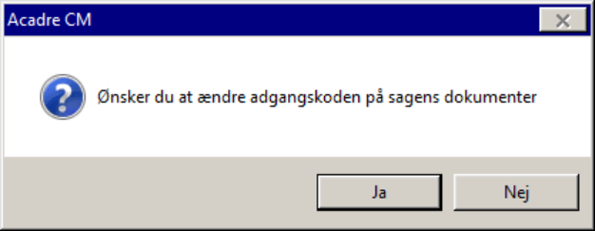

Så kan du se, at Acadre arbejder og når curseren ikke længere er et timeglas kan ændre tilbage til det oprindelige og svare ja til at du ønsker at ændre adgangskoden på sagens dokumenter igen.

Nu har alle dokumenter fået Adgangskode.

HUSK, AT LUKKE ACADRE HJER GANG DU HAR ÅBNET GENNEM KVALITETSKONTROLLEN.

Du kan først se, dine ændringer dagen efter når du retter i Acadre CM (eller web)

